**Порядок сдачи отчетов по диспансеризации**

1. **Дети-сироты и несовершеннолетние**

В соответствии с приказами департамента здравоохранения Костромской области от 09 января 2017 №№13,14,15 медицинским организациям Костромской области необходимо обеспечить представление информации за подписью руководителя в ОГБУЗ «МИАЦ» на электронный адрес: [sirota@miac.dzo-kostroma.ru](mailto:sirota@miac.dzo-kostroma.ru)

1. о проведении диспансеризации пребывающих в стационарных учреждениях Костромской области детей-сирот и детей, находящихся в трудной жизненной ситуации, в 2017 году - **еженедельно** **по пятницам до 12-00** часов;
2. о проведении диспансеризации детей-сирот и детей, оставшихся без попечения родителей, в том числе усыновленных (удочеренных), принятых под опеку (попечительство), в приемную или патронатную семью в Костромской области, в 2017 году - **еженедельно по пятницам, до 12-00**часов;
3. о прохождении несовершеннолетними в медицинских учреждениях Костромской области медицинских осмотров, в том числе при поступлении в образовательные учреждения и в период обучения в них, в 2017 году - **еженедельно по вторникам, до 12-00** часов (далее – Отчеты).

Данная информация должна быть представлена посредством формирования отчетных форм в РМИС, для чего Вам необходимо обеспечить заполнение в РМИС учетной формы «Карта диспансеризации несовершеннолетнего» (далее – Маршрутная карта) на каждого ребенка в возрасте 1 года, 2 лет, 3 лет и в последующие возрастные периоды, предусмотренные приказами МЗ РФ №№72н, 216н и 1346н соответственно.

**ВАЖНО!**

1. В случае отсутствия Маршрутной карты Отчеты будут сформированы некорректно и не приняты к обработке;
2. Маршрутная карта заполняется однократно только на 1 этапе прохождения диспансеризации;
3. В случае направления пациента на дообследование (2 этап диспансеризации) и в случае изменения группы здоровья, установленную по результатам 2 этапа диспансеризации, необходимо открыть Маршрутную карту 1 этапа и внести установленную группу здоровья;
4. В еженедельные отчеты по диспансеризации детей будут попадать сведения из Маршрутной карты 1 этапа;
5. С 01 марта 2017 года случаи диспансеризации, в которых не заполнены Маршрутные карты, по указанным возрастным периодам детей, не будут попадать в реестры счетов на оплату оказанной медицинской помощи;
6. Возраст пациента в случаях диспансеризации несовершеннолетних до 3 лет рассчитывается на месяц достижения пациента необходимого возраста;
7. В целях корректного импорта данных в информационно-аналитическую систему Минздрава России «Подсистема мониторинга диспансеризации детей-сирот и детей, находящихся в трудной жизненной ситуации» (далее – Портал МЗ) xml-файл выгрузки должен содержать всю необходимую информацию согласно визуализатору XSD-схемы, размещенном на Портале МЗ в разделе «Помощь» - Справочная информация;
8. В случае направления пациента на дообследование (2 этап), недостающие данные по результатам прохождения дообследования вносятся на Портал МЗ в веб-версию вручную;
9. В случае загрузки карты ребенка с измененным адресом: населенный пункт, улица, дом, данные на Портале МЗ обновятся;
10. В случае изменения у ребенка текущего места нахождения, изменения необходимо внести вручную в веб-версию Портала МЗ.

Для получения Отчетов из РМИС необходимо:

1. Открыть вкладку «Отчеты», выбрать «Мониторинг диспансеризации детей»;

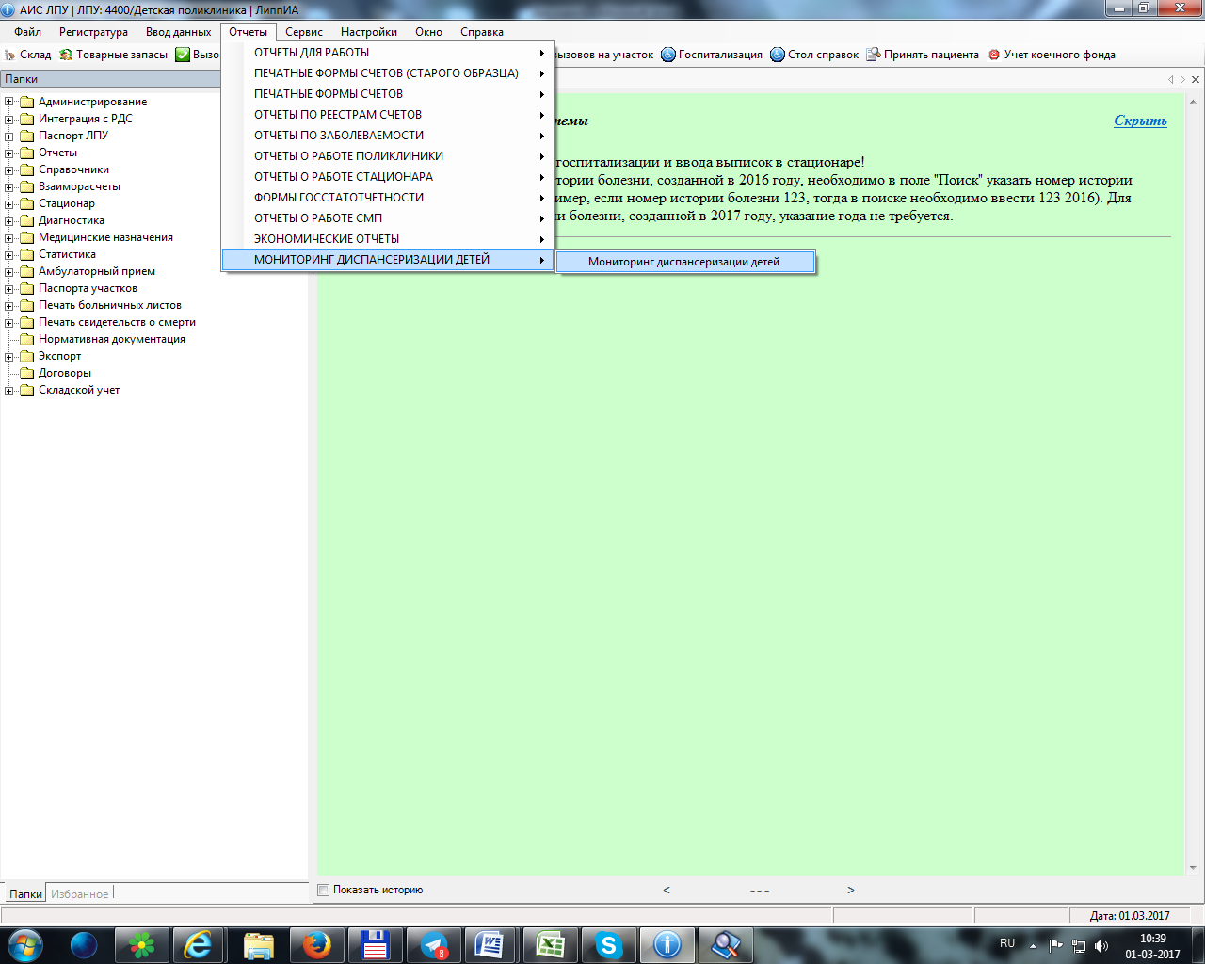

1. Задать параметры формирования Отчетов:

- дата с – 01.01.2017 (всегда!);

- дата по – текущая дата;

- медицинская организация – выбрать свою организацию;

- дата регистрации – текущая дата;

- время регистрации – 08:00.

Нажать «Готово», выбрать шаблон Отчета – «ОК».

1. **Взрослое население**

В соответствии с приказом департамента здравоохранения Костромской области от 30.04.2015 года №266/1 «О форме медицинской документации и форме статистической отчетности, используемых при проведении диспансеризации определенных групп взрослого населения  
и профилактических осмотров».

**ВАЖНО!**

1) Начиная с 2017 года 131 форма «Диспансеризация определенных групп взрослого населения» формируется в РМИС.

2) С 01 марта 2017 года для правильного формирования сводной отчетной 131 формы необходим полный ввод информации в раздел «Маршрутная карта» в рамках (131 Учетной формы). Случаи диспансеризации, в которых не заполнены Маршрутные карты, не будут попадать в реестры счетов на оплату оказанной медицинской помощи;

3) При направлении пациента на 2 этап диспансеризации, в РМИС Маршрутная карта заполняется однократно по результатам 2 этапа диспансеризации.